Hoofdstuk 5: Voeding en energie

§1 Invloed van voeding op je gezondheid

**Energie**  
- Het energiedeel is afkomstig van koolhydraten, vetten en eiwitten. Dat zijn 3 groepen organische stoffen. Zetmeel en suikers horen bij de groep van de koolhydraten. Vetten zitten in plantaardige oliën en in dierlijke producten. Eiwitten komen voor in vlees, eieren, kaas en ook in bepaalde plantaardige producten.   
- De energie uit de brandstoffen komt vrij in de cellen door dissimilatie. Dat is de stapsgewijze afbraak van de vetten, koolhydraten en eiwitten. De meeste energie komt vrij wanneer er in de cel genoeg zuurstof beschikbaar is. Dan leveren de mitochondriën een bijdrage aan de dissimilatie. Er komt ATP vrij wat wordt opgeslagen in de cellen. Dat wordt gebruikt wanneer het nodig is.

**Spieren opbouwen**  
- Voor de aanmaak van extra spiervezels zijn bouwstoffen nodig. Die krijgt je vooral binnen met de eiwitten die je eet.   
- Water is ook een belangrijke bouwstof. Als je veel sport moet je genoeg mineralen binnenkrijgen, met name calcium, de belangrijkste bouwstof voor je botten.

**Opslag van reservestoffen**  
- Vetten en koolhydraten kun je in je lichaam opslaan, eiwitten niet. Het overschot aan eiwitten gebruik je als brandstof of zet je om in vetten.  
- De voorraden koolhydraten bewaar je in je spier- en levercellen in de vorm van glycogeen. Glycogeen is een vertakt molecuul opgebouwd uit aan elkaar gekoppelde glucosemoleculen.  
- De voorraad vetten zit vooral onder de huid, in het merg van de holle beenderen en rond de organen.   
- Ook in rust gebruiken cellen energie. Die energie is afkomstig van de ruststofwisseling. Je gebruikt in rust bijvoorbeeld energie voor de hartslag, het bewegen van de darmen, de werking van de nieren en de ademhaling.

**Functies van de voedingsstoffen**

* 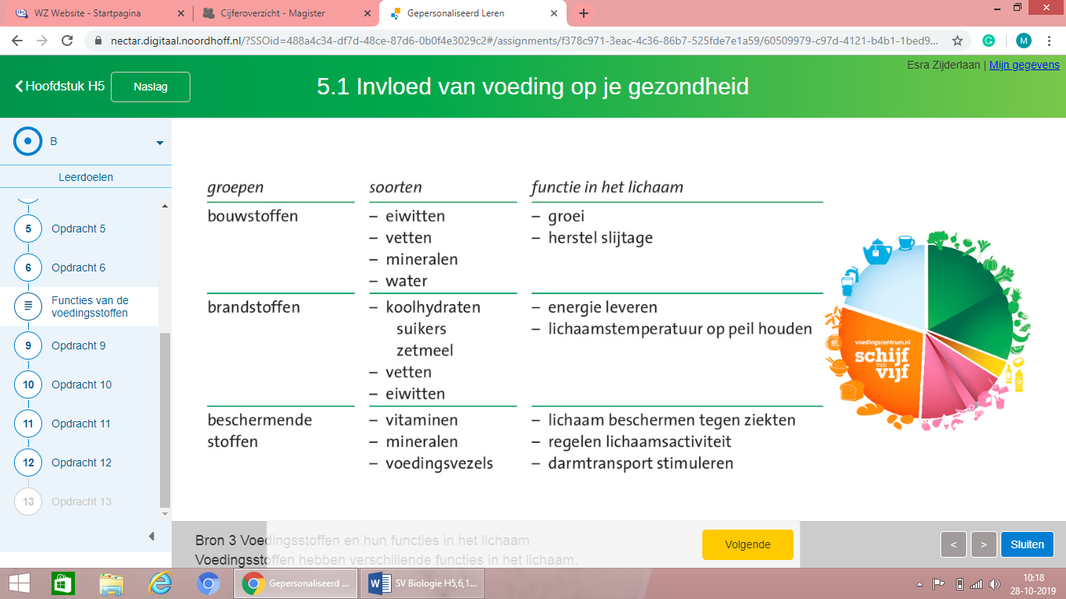Vetten zijn belangrijke brandstoffen, maar zijn ook nodig als bouwstof voor membranen en sommige hormonen.
* Eiwitten zijn zowel een brandstof als een bouwstof voor (spier)cellen en enzymen, stoffen die chemische reacties sneller laten gaan.
* Koolhydraten zijn een brandstof voor je cellen.
* Water vormt het grootste bestanddeel van je bloed, lymfe, weefselvloeistof en grondplasma van je cellen. Het dient als bouwstof en als transportmiddel.
* Vitaminen, mineralen en voedingsvezels dragen als beschermende stoffen bij om ziekten te voorkomen.

§2 De energie in je voedsel

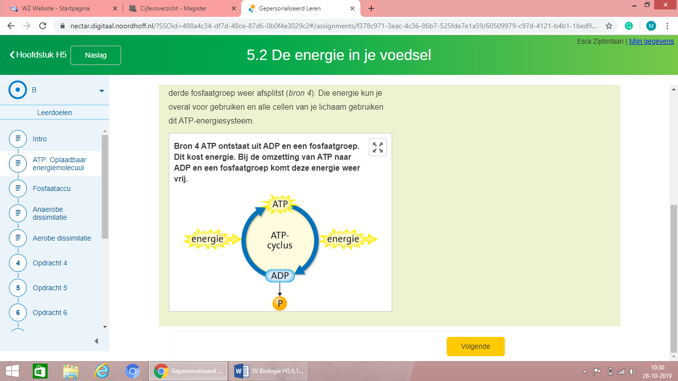**ATP: Oplaadbaar energiemolecuul**- De bron van energie voor je cellen is ATP (Adenosine TriPhosphate). Dat is een molecuul met drie fosfaatgroepen. ATP ontstaat door aan ADP, een molecuul met twee fosfaatgroepen, een derde fosfaatgroep vast te koppelen. Daardoor laadt een cel het ADP op met extra energie. ATP geeft zijn energie af wanneer de derde fosfaatgroep weer afsplitst. Die energie kun je overal voor gebruiken en alle cellen van je lichaam gebruiken dit ATP-energiesysteem.

**Fosfaataccu**  
- Bij plotselinge inspanning ontstaat een tekort aan ATP. Je spiercellen kunnen een acuut tekort aan ATP oplossen met een ‘noodaccu’. Het draagt zijn energierijke fosfaatgroep over aan ADP. Het wordt creatinefosfaat (CP) genoemd.   
- De ATP- en creatinefosfaatvoorraad vormen samen de ‘fosfaataccu’ in je spiercellen.

**Anaerobe dissimilatie**  
- Bij het begin van de inspanning beginnen je spiercellen extra energie vrij te maken uit glucose. Glucose levert veel energie als een cel het met O2 volledig afbreekt tot H2O en CO2. Maar na 10 seconden rennen zijn je hartslag en ademhaling nog niet snel genoeg om voldoende O2 aan te afleveren. Enzymen in het grondplasma van de spiercellen breken de glucosemoleculen zonder O2 af tot twee moleculen melkzuur: melkzuurgisting. Dit levert de energie om uit ADP en P een kleine hoeveelheid ATP te maken  
- Het voordeel is dat de spiercellen er ATP bij krijgen, zodat ze door kunnen blijven werken. Nadeel is dat bij deze anaerobe dissimilatie een ophoping van melkzuur ontstaat. De spier gaat dus verzuren.   
- Zo’n 20% van het gevormde melkzuur gaat via het bloed naar de levercellen die van melkzuur glucose maken.  
- Een overschot aan glucose kunnen spiercellen en levercellen opslaan als glycogeen.

**Aerobe dissimilatie**  
- Het duurt ruim een minuut voordat je hartslag en ademhaling snel genoeg zijn om voldoende O2 aan de spiercellen te leveren. De mitochondriën in de spiercellen nemen de glucoseafbraak nu steeds meer over. Ze ‘verbranden’ de glucose met behulp van O2.  
- Dit heet aerobe dissimilatie. De eerste stappen in het grondplasma zijn gelijk aan de melkzuurgisting. Enzymen splitsen een C6-molecuul glucose in twee C3-moleculen pyrodruivenzuur. Dat levert energie voor twee ATP. Beide moleculen pyrodruivenzuur gaan naar de mitochondriën, waar enzymen ze helemaal afbreken tot CO2 en H2O. Dat levert genoeg energie voor 36 ATP extra. Bij aerobe afbraak van glucose komt dus tot 19 keer zo veel ATP vrij als bij anaerobe afbraak: 38 ATP in plaats van twee. Dat levert je voldoende ATP op, 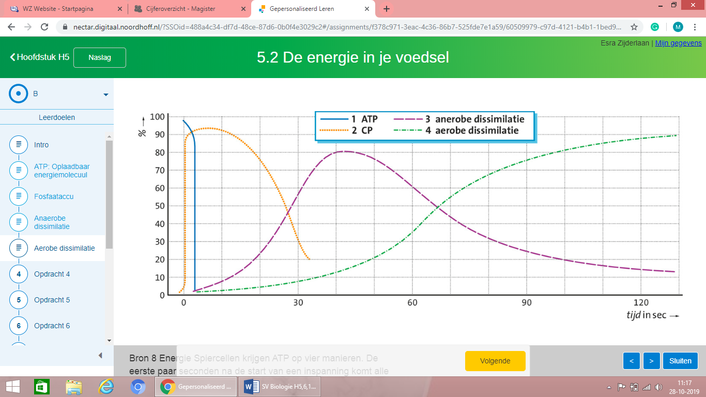om op driekwart van je vermogen het hardlopen lang te kunnen volhouden.

**Energie uit je voedsel**  
- Niet alleen glucose is brandstof. Cellen dissimileren ook vetten en eiwitten. Ze doen dat alleen aeroob, in aanwezigheid van voldoende O2 voor de chemische reacties in de mitochondriën.  
- In het grondplasma ontstaan glycerol en vetzuren uit vetmoleculen. Enzymen in het grondplasma zetten glycerol om in pyrodruivenzuur, dat vervolgens samen met de vetzuren naar de mitochondriën gaat waar veel ATP ontstaat.  
- Je lever breekt overtollige eiwitten af en dat levert ATP op. In de levercellen breken enzymen die eiwitten eerst af tot losse aminozuren. Andere enzymen maken ureum.  
- Spiervezels beschikken echter over een voorraad glucose in de vorm van glycogeen. Is de glycogeenvoorraad op, dan stopt de snelle energieproductie uit glucose en gaan de spiercellen over op de langzamere energieproductie uit vetten.

**Afvalproducten**  
- Bij het afbreken van je voedsel komen ook afvalstoffen vrij, zoals CO2 en H2O. Via je longen raak je CO2 en H2O kwijt. H2O verlaat je lichaam ook met de urine en in de vorm van zweet.  
- Energie komt vrij in de vorm van ATP, maar ook in de vorm van warmte.

§3 Plantaardig en dierlijk voedsel

**Eiwitten**  
- Vitamine B12 speelt een rol bij de vorming van rode bloedcellen en dat bij een tekort aan rode bloedcellen het O2-transport door het lichaam vermindert. Vitamine B12 zit in dierlijke producten.   
- Een eiwitmolecuul is een lange keten van aminozuurmoleculen. De kwaliteit van een eiwit hangt af van de aminozuren, waarvan er twintig verschillende zijn. Elf van de 20 aminozuren kan de lever maken door andere aminozuren om te bouwen. Dat zijn de niet-essentiële aminozuren. De negen andere aminozuren kan de lever niet maken. Die kun je uitsluitend via je voedsel binnen krijgen: de essentiële aminozuren.   
- Het opbouwen van meer complexe stoffen uit eenvoudige organische moleculen is een assimilatieproces.

**Vetten**  
- De bouwstenen van vetmoleculen zijn glycerol en vetzuren. Vetzuren kunnen verzadigd of onverzadigd zijn. Vetten met veel onverzadigde vetzuren zijn beter voor hart en bloedvaten dan verzadigde. Ze gaan atherosclerose tegen.

**Plantaardig voedsel**  
- Water, mineralen en vitamine C kun je in je dunne darm zo opnemen in je bloed. Grote moleculen moet je eerst verteren. Sommige moleculen uit de appel kun je niet verteren, bijvoorbeeld cellulose.   
- Voedingsvezels houden water vast en zorgen daarmee voor een soepele ontlasting. Ze stimuleren de darmwerking en zorgen ervoor dat je een verzadigd gevoel krijgt, waardoor je minder eet.  
- Cellen in de schil van de appel hebben extra dikke celwanden, die ook lignine bevatten. Plantencellen zijn aan elkaar geplakt met een tussencelstof: een middenlamel van pectine.

§4 Planten leggen energie vast

**Planten en glucose**  
- Groene planten zijn autotroof. Met hun pigmenten vangen ze zonlicht op. Dat licht levert de energie om uit de anorganische stoffen koolstofdioxide en water de energierijke organische stof glucose op te bouwen. Dit assimilatieproces, de fotosynthese, vindt plaats in speciale organellen: de chloroplasten. Chloroplasten zitten in alle groene delen van planten, maar vooral in bladeren.  
- Planten gebruiken de gemaakte glucose als grondstof voor de assimilatie van andere organische stoffen, onder andere sacharose, cellulose, zetmeel, lignine, eiwitten, vetten en vitaminen. Dat heet voortgezette assimilatie.  
- De plant dissimileert de glucose aeroob en legt de energie uit die dissimilatie vast in ATP.

**Bladeren en fotosynthese**  
- Een blad is aan beide zijden beschermd door een vettige waslaag, de cuticula. Dat voorkomt een te grote verdamping van water. De cuticula zit aan de buitenzijde van de opperhuid, met aan de onderzijde van het blad speciale sluitcellen die de opening van de huidmondjes regelen. Via die kleine afsluitbare openingen van de huidmondjes gaan koolstofdioxide en zuurstof het blad in en uit: gaswisseling. Via de huidmondjes vindt ook het grootste deel van de verdamping van water plaats.  
- Het palissade- en sponsparenchym, de weefsels in het midden van het blad, zijn groen door de grote aantallen chloroplasten in de cellen.  
- De cellen van een plant gebruiken een deel van de zuurstof die bij de fotosynthese vrijkomt voor de dissimilatie van glucose in de mitochondriën.

**Planten en lichtenergie**- Chloroplasten bevatten onder andere groene kleurstoffen zoals chlorofyl. Daarmee vangen ze de lichtenergie op voor de fotosynthese.  
- De reactievergelijking voor de fotosynthese is:

koolstofdioxide + water + lichtenergie → glucose + zuurstof

6 CO2 + 6 H2O + lichtenergie → C6H12O6 + 6 O2

**Bruto- en nettoproductie**  
- De totale hoeveelheid glucose die een plant bij de fotosynthese maakt, heet de brutoproductie (BP). Die glucose is niet allemaal bouwstof voor voortgezette assimilatie of reservestof; een deel gebruikt de plant als brandstof om te dissimileren (D) en ATP te maken voor al zijn celactiviteiten. Het verschil tussen de totale hoeveelheid glucose die een plant maakt (BP) en de hoeveelheid glucose die de plant verbruikt (D), is de nettoproductie (NP). Dus: NP = BP – D

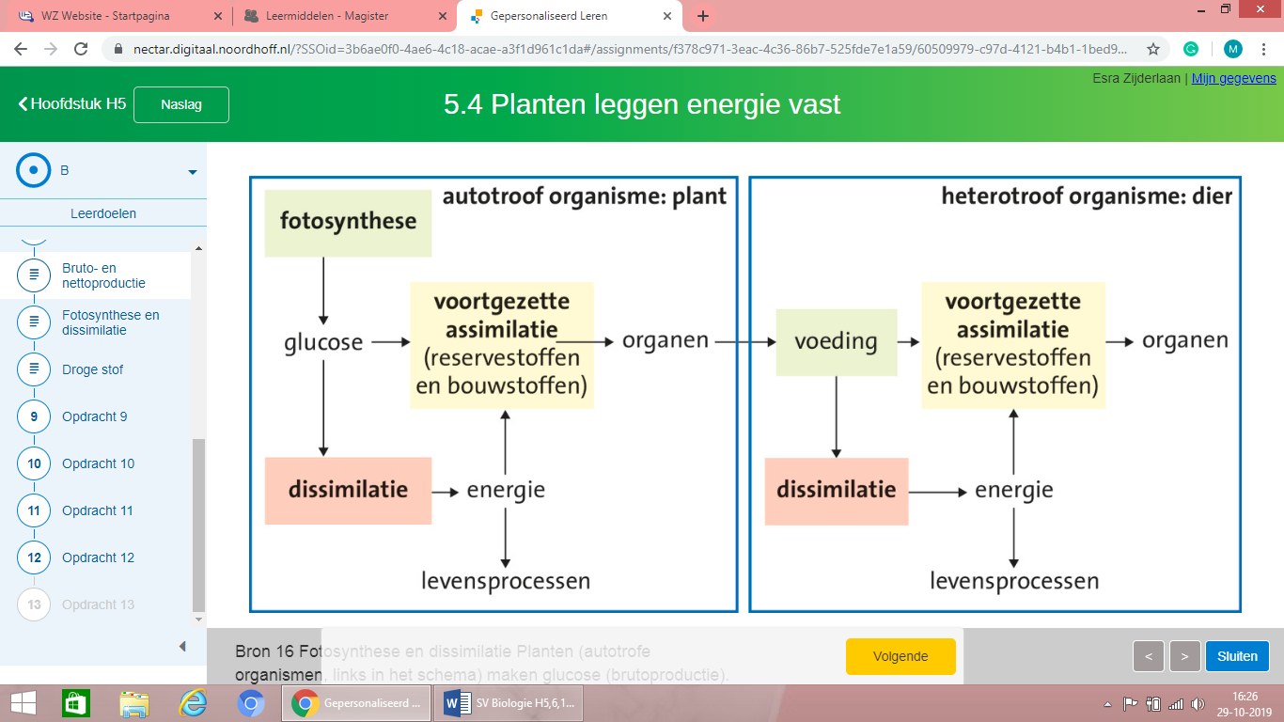

§5 Voedsel voor bacteriën en schimmels

**Melkzuurgisting**  
- Melkzuurgisting heeft als bruto reactievergelijking:  
glucose → melkzuur + ATP  
C6H12O6 → 2 C3H6O3 + 2 ATP  
- Melkzuurbacteriën maken voedsel langer houdbaar door melkzuurgisting. Andere bacteriën en schimmels kunnen zich door de lage pH niet vermenigvuldigen.

**Alcoholische gisting**  
- Het gebruik van micro-organismen bij het bewaren en bereiden van voedsel is klassieke biotechnologie. De alcohol in wijn en bier ontstaat door de werking van eencellige gisten. Zij zetten glucose om in alcohol en koolstofdioxide.   
- De alcoholische gisting heeft als bruto reactievergelijking:

glucose → ethanol + koolstofdioxide + ATP  
C6H12O6→ 2 C2H6O + 2 CO2 + 2 ATP

Hoofdstuk 6: Voeding, vertering en gezondheid

§1 Gezonde voeding

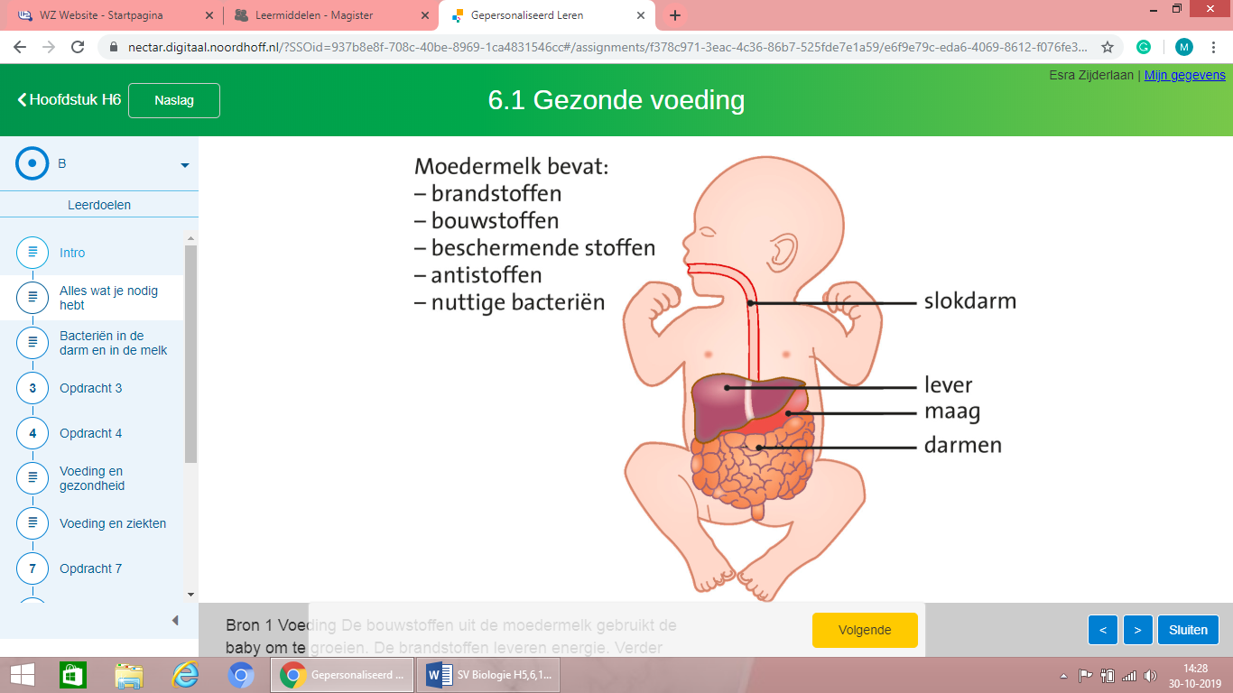**Alles wat je nodig hebt**- Na een paar dagen neemt het eiwit gehalte af van moedermelk en de hoeveelheden vet en lactose nemen toe.   
- Vetten en koolhydraten gebruikt de baby als brandstoffen. Zij leveren energie om het lichaam warm te houden. Zichzelf warm houden, is zeker in het begin erg moeilijk.  
- Moedermelk bevat ook vitaminen en mineralen. Dat zijn beschermende stoffen, nodig om de baby gezond te houden. Daarnaast bevat de melk antistoffen. Zij beschermen de baby tegen ziekteverwekkers.

**Bacteriën in de darm en in de melk**  
- In menselijke darmen leven honderden verschillende soorten bacteriën, die de resten van het voedsel verteren. Zelfs in de moedermelk zitten bacteriën. De bacteriën komen vervolgens via de melk in de darm van de baby, waar koolhydraten uit de moedermelk de vermeerdering van de bacteriën mogelijk maken.  
- De samenstelling van de darmflora (darmbacteriën) varieert van persoon tot persoon. Daarmee lijkt de darmflora net zo uniek als een vingerafdruk.

**Voeding en ziekten**  
- Bij het eten van te veel vet en suikers heb je kans op welvaartsziekten zoals vetzucht en hart- en vaatziekten.   
- Bij het eten van te eenzijdig voedsel leidt dat tot een tekort aan bepaalde voedingsstoffen, meestal vitamines of mineralen. Het gevolg is een gebreksziekte.   
- Gezonde voeding is afgestemd op inspanning, groei en herstel. Een gezamenlijke maaltijd en welbevinden kunnen samenhangen.

§2 Verteringsstelsel

**Tanden**  
- Mechanische verkleining is het verkleinen van voedseldeeltjes door te kauwen. Door de mechanische verkleining kan de chemische afbraak sneller verlopen.

**Verteren**  
- voedingsstoffen uit het voedsel, zoals vitamines, glucose en zouten, kunnen de darmcellen zo uit de darminhoud opnemen. Met andere voedingsstoffen gaat dat niet: bepaalde koolhydraten, vetten, eiwitten en DNA zijn macromoleculen, te groot om op te kunnen nemen. Veel van die macromoleculen zijn polymeren, stoffen die zijn opgebouwd uit een groot aantal vrijwel identieke moleculen. In het verteringskanaal breken verteringsenzymen die polymeren en vetten af. Daarbij ontstaan kleine voor de darmcellen opneembare moleculen zoals glucose, vetzuren en aminozuren. Via het bloed gaan deze stoffen verder het lichaam in.

**Stapsgewijze vertering**

* Mondholte  
  De wand van haar mondholte bevat zes grote speekselklieren. Het speeksel bevat een enzym dat het grote koolhydraat zetmeel afbreekt.
* Slokdarm  
  Spieren duwen de voedselbrokjes door de slokdarm. Dat doen spieren in alle darmen.
* Maag   
  Tussen de plooien van de wand monden afvoerbuizen van de maagsapklieren uit. Sommige cellen van deze klieren maken maagzuur. Andere cellen maken pepsinogeen. Dit is een inactief enzym.
* Twaalfvingerige darm  
  De alvleesklier geeft verschillende enzymen af aan de twaalfvingerige darm, het begin van de dunne darm. Gal uit de lever helpt bij de vertering van vetten.
* Dunne darm  
  Verschillende enzymen uit de darmsapklieren voltooien de vertering met de laatste stappen van de koolhydraat- en eiwitvertering. Wat overblijft is een vloeibare brij die de blindedarm inglijdt.
* Blinde darm  
  De blindedarm is het begin van de anderhalve meter lange dikke darm. In dit deel van de dikke darm leeft een grote darmflora.
* Dikke darm  
  De dikke darm bevat bacteriën die met hun enzymen stoffen verteren die mensen zelf niet kunnen verteren. Verder haalt de dikke darm veel water uit de voedselbrij.
* Endeldarm  
  Hier wordt de ontlasting in opgeslagen.

**Te veel stoffen**  
- Snoep bevat veel koolhydraten die de we niet direct gebruiken. De lever maakt er vetten van die als reservestoffen in het onderhuids vetweefsel terecht komen.   
- Kleurstoffen zijn net als geur- en smaakstoffen zogeheten additieven, stoffen die de fabrikant aan het product toevoegt.  
- Van een aantal additieven is de ADI-waarde vastgesteld. Dat is de hoeveelheid die mensen per dag per kg lichaamsgewicht kunnen eten zonder risico op gezondheidsklachten.

§3 Enzymen

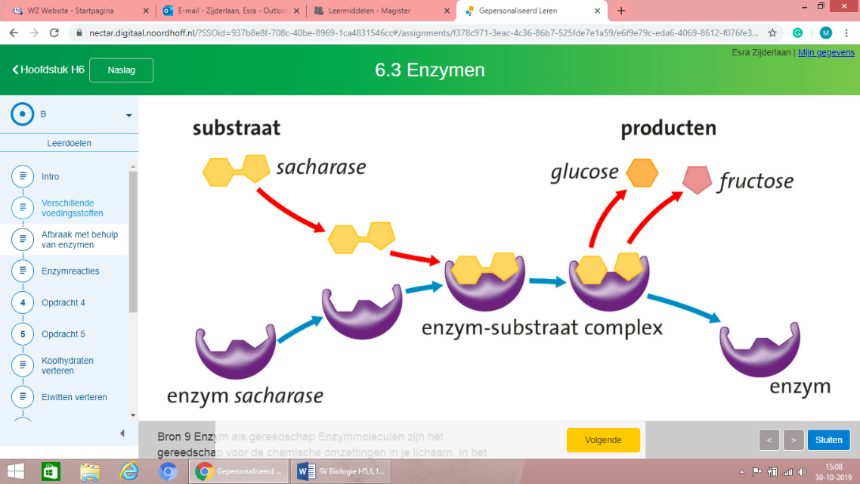**Afbraak met behulp van enzymen**  
- Enzymen zijn specifiek. Dat betekend dat ze op één ding zijn gericht. Het molecuul waar het enzymmolecuul op inwerkt, noem je het substraatmolecuul. Komt een enzymmolecuul in contact met een substraatmolecuul, dan binden ze samen tot een enzym-substraat complex. Enzymen die verbindingen verbreken, zijn vernoemd naar het substraat waaraan zij binden.

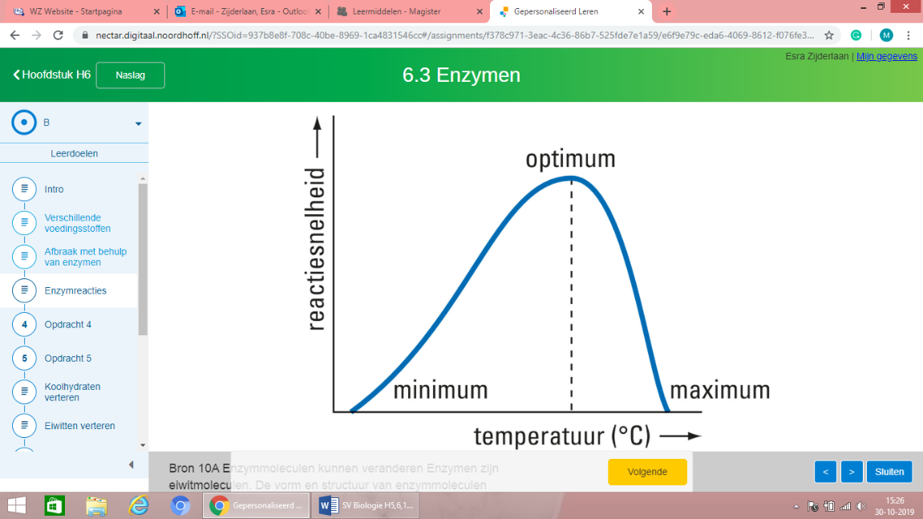**Enzymreacties: de minimum-, optimum- en maximumwaarden**  
- De reactiesnelheid is de hoeveelheid product die een enzym bij een reactie per seconde levert. De laagste temperatuur waarbij de enzymmoleculen nog net actief zijn, heet de minimumtemperatuur.   
- Hogere temperaturen bieden niet alleen een voordeel, want enzymmoleculen zijn temperatuurgevoelige eiwitten.   
- Door de afname van het aantal geschikte enzymmoleculen daalt de reactiesnelheid. Die daalt zelfs naar nul bij de maximumtemperatuur. Bij de optimumtemperatuur is de reactiesnelheid het hoogst.

§4 Transport door de darm, opname van stoffen

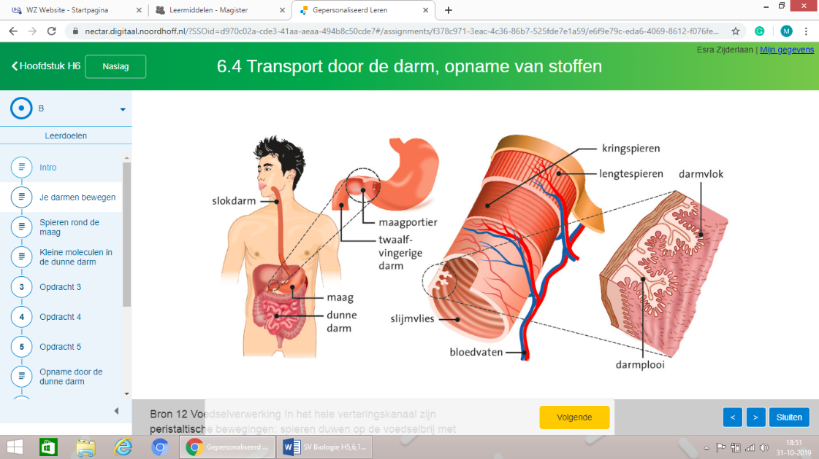**Je darmen bewegen**  
- De samentrekkingen van de darmspieren heet darmperistaltiek.  
- Tijdens dit transport voegen verteringsklieren vloeistof aan het voedsel toe. Langzamerhand ontstaat een waterig papje. Daar kunnen de darmspieren niet veel kracht op zetten. Voedingsvezels lossen het probleem op.

**Spieren rond de maag**  
- Enkele seconden na het slikken komt de voedselbrok bij de maag. De sluitspier tussen slokdarm en maag ontspant en het voedsel glijdt de maag in. Daarna sluit de kringspier, wat verhindert dat de zure maaginhoud terug naar boven kan. Aan het eind van de maag bevindt zich een tweede kringspier, de maagportier die het voedsel in de maag vasthoudt.